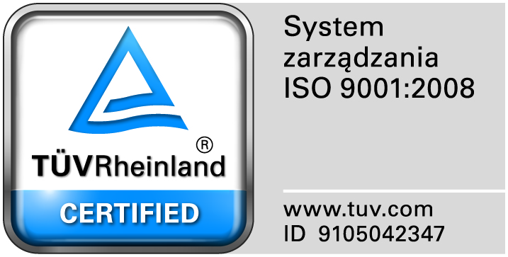
Zamojski Szpital Niepubliczny Sp. z o.o.

22-400 Zamość. ul. Peowiaków 1
www.szpital.com.pl e-mail: zamosc@szpital.com.pl
tel. 84 677-50-00, fax 84 638-51-45

Zamość 2017-10-11

Do Wszystkich Wykonawców

Dot: Przetargu nieograniczonego nr 11/PN/17 na dostawę różnych produktów farmaceutycznych

WYJAŚNIENIA ZWIĄZANE Z TREŚCIĄ SIWZ

Działając zgodnie z art. 38 ust. 2 ustawy Prawo zamówień publicznych (tj. Dz. U. z 2017 r. poz.1579), w związku z pytaniami dotyczącymi treści Specyfikacji Istotnych Warunków Zamówienia – Zamawiający przesyła treść pytań nadesłanych do w/w postępowania wraz z odpowiedziami.

Pytania i odpowiedzi:

Pytanie 1 zadanie nr 48, pozycje 92 i 93.
Czy ze względu na stosowanie oksykodonu w formie parenteralnej u dzieci w wieku 12-18 lat, zamawiający wymaga stosowania oksykodonu chlorowodorku, roztworu do wstrzykiwań lub infuzji, ze wskazaniem w ChPL od 12 roku życia?
Odpowiedź: TAK.

Pytanie 2 zadanie nr 39.
Czy Zamawiający wymaga aby cefazolin pakiet 39 pozycja 1 zgodnie z ChPL produktu leczniczego posiadał rejestrację do przechowywania w temperaturze także powyżej 25 stopni Celsjusza?
Odpowiedź: TAK.

Pytanie 3 zadanie nr 35
Czy Zamawiający w pakiecie 35 pozycja 1 i 2 wymaga, aby zaoferowany ceftazydym był w postaci proszku do sporządzania roztworu do wstrzykiwań domięśniowych, dożylnych i infuzji?
Odpowiedź: Dopuszczamy, nie wymagamy.

Pytanie 4 zadanie nr 35
Czy Zamawiający wymaga w pakiecie 35 pozycja 1 i 2 aby ceftazydym zachowywał po rozpuszczeniu trwałość przez 24 godz. w temp. 2-8°C?
Odpowiedź: TAK.

